长清济南经济开发区河北鑫元通智能机械
有限公司“5·19”一般高处坠落
事故调查报告

长清济南经济开发区河北鑫元通智能机械有限公司
“5·19”一般高处坠落事故调查组
2026年10月

目录
一、事故基本情况 2
（一）事故相关单位及人员情况 2
（二）合同签订情况 3
（三）事故相关单位安全管理情况 3
（四）事故现场情况 4
（五）事故发生经过 4
二、事故应急处置情况 6
（一）事故报告情况及应急处置情况 6
（二）医疗救治和善后情况 7
三、事故发生原因分析 7
（一）直接原因 7
（二）间接原因 7
四、对有关责任人员和责任单位的处理建议 8
（一）因在事故中受伤不予追究责任人员 8
（二）对事故有关责任人员的行政处罚建议 8
（三）对事故有关责任公司的行政处罚建议 10
五、事故主要教训 11
六、事故整改和防范措施 12

长清济南经济开发区河北鑫元通智能机械
有限公司“5·19”一般高处坠落事故调查报告

2026年5月19日9时许，河北鑫元通智能机械有限公司在山东北辰机电设备股份有限公司容器车间喷砂房改造作业时，发生一起一般高处坠落事故，造成1人受伤，直接经济损失90余万元。
根据《中华人民共和国安全生产法》《生产安全事故报告和调查处理条例》《山东省生产安全事故报告和调查处理办法》等法律法规，2026年7月7日，济南市长清区人民政府成立了由区人民政府分管负责同志任组长，区应急局、市公安局长清分局、区总工会、济南长清大学城管委会等部门（单位）组成的长清济南经济开发区河北鑫元通智能机械有限公司“5·19”一般高处坠落事故调查组（以下简称事故调查组）对该起事故进行调查。事故调查组邀请区纪委监委、区人民检察院派员参加。
事故调查组按照“四不放过”的要求和“科学严谨、依法依规、实事求是、注重实效”的原则，通过现场勘查、人员询问、调查取证、综合分析，查明了事故发生的经过、原因、应急处置、人员伤亡和直接经济损失情况，认定了事故性质和责任，提出了对相关责任人员和单位的处理建议、事故防范和整改措施。
经调查认定，长清济南经济开发区河北鑫元通智能机械有限公司“5·19”一般高处坠落事故是一起因企业风险辨识管控不到位、管理人员违章指挥、作业人员安全意识淡薄造成的一般生产安全责任事故，且企业存在漏报事故行为。

一、事故基本情况

（一）事故相关单位及人员情况
1.发包单位：山东北辰机电设备股份有限公司（以下简称北辰公司），成立日期为2005年12月13日，统一社会信用代码为91370100780621448K，类型为股份有限公司，法定代表人：金某，注册地址：济南市长清区平安街道玉皇山路1699号，注册资本为壹亿肆仟壹佰贰拾捌万元整，经营范围：制造：民用核安全设备2、3级的压力容器、储罐、热交换器；A1级高压容器（仅限单层）、A2级第三类低、中压容器；节能环保工程总承包等。（依法须经批准的项目，经相关部门批准后方可开展经营活动）一般项目：住房租赁（除依法须经批准的项目外，凭营业执照依法自主开展经营活动）。
2.承包单位：河北鑫元通智能机械有限公司（以下简称鑫元通公司），成立日期为2026年2月14日，统一社会信用代码为91130928MAK7HXD72Y，类型为有限责任公司(自然人独资)，法定代表人：王某良，注册地址：河北省沧州市吴桥县安陵镇厂店村安于公路南侧沧州心巢加工有限公司院内1楼108室，注册资本为叁佰万元整，经营范围：一般项目：铸造机械制造;....专用设备修理;除尘技术装备制造;环境保护专用设备制造;燃煤烟气脱硫脱硝装备制造等。（除依法须经批准的项目外，凭营业执照依法自主开展经营活动）许可项目：铁路机车车辆维修;危险废物经营（依法须经批准的项目，经相关部门批准后方可开展经营活动，具体经营项目以批准文件或许可证件为准）。
3.受伤人员：孙某喜，男，56岁，鑫元通公司临时雇佣人员，经工友介绍于2026年5月19日上午7时许入场，持有特种作业操作资格证（熔化焊接与热切割作业），未取得高处作业操作资格证，在本次事故中受伤（T12椎体骨折、尾骨骨折）且损失工作日超过105工作日，属于重伤。

（二）合同签订情况
2026年3月底，北辰公司设备负责人张某与鑫元通公司项目主管刘某生接洽，商定喷砂房改造事宜。2026年4月7日，双方签订喷砂房改造合同及安全管理协议，该合同金额为219000元人民币，合同约定由鑫元通公司负责喷砂房设备改造工作，鑫元通公司提供的改造设备零部件需执行国家现行标准，设备零部件尺寸、材质、性能参数均达到技术文件的标准要求。

（三）事故相关单位安全管理情况
1.鑫元通公司，建立了《安全生产责任制》《安全生产管理制度》《安全作业规程》《安全技术交底》等安全生产管理文件，承接项目后在当地组建临时施工队伍进行施工，施工人员流动性大。在实际施工过程中，对从业人员安全生产教育和培训开展不到位，仅进行口头安全提示，未能保证从业人员具备本岗位必要的安全生产知识；对喷砂房现场危险源辨识和评估不到位，未针对喷砂房顶部高处作业编制专项施工方案；对特种作业管理不严格，未核查高处作业操作资格证，未严格执行高处作业审批制度；现场管理人员违章指挥从业人员违章、冒险作业。
2.北辰公司，制定了《安全生产责任制》《安全生产管理制度》《外来人员安全环保报备管理制度》等安全生产管理文件，设立安全环保部，对外来承包作业人员开展安全教育培训，对作业现场开展安全隐患排查及日常巡检。在实际施工过程中，对特种人员作业证件的最终复核不到位，未能及时发现并制止承包单位人员无证上岗作业行为；核实外来施工人员身份、作业内容、作业风险不全面，对外来承包作业人员动态管控不到位，对现场作业过程中人员变动情况失察；对违规作业等违章行为检查不细致，未发现安全带使用不规范等违章行为。

（四）事故现场情况
事故发生于北辰公司容器车间内喷砂房，喷砂房高度7米左右，顶部为彩钢板材质，作业现场周边1米范围内设有钢梁及焊接支撑架体，可以用作安全带挂设固定条件。孙某喜坠落位置在喷砂房顶部，距地面高度约7米[]，属于法定高处作业范畴。

（五）事故发生经过
2026年5月19日7时许，鑫元通公司设备安装负责人王某涛带领陈某孝、孙某喜、杨某峰总共四名作业人员进入北辰公司厂区。9时许，王某涛安排作业人员陈某孝、孙某喜登上喷砂房顶部配合管道吊装作业。作业过程中，孙某喜未将安全带挂至可靠挂点，脚下彩钢板因承载力不足发生塌陷，随之坠落至喷砂房内部。
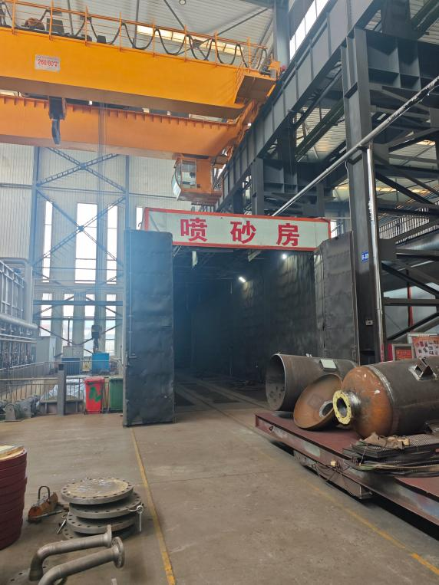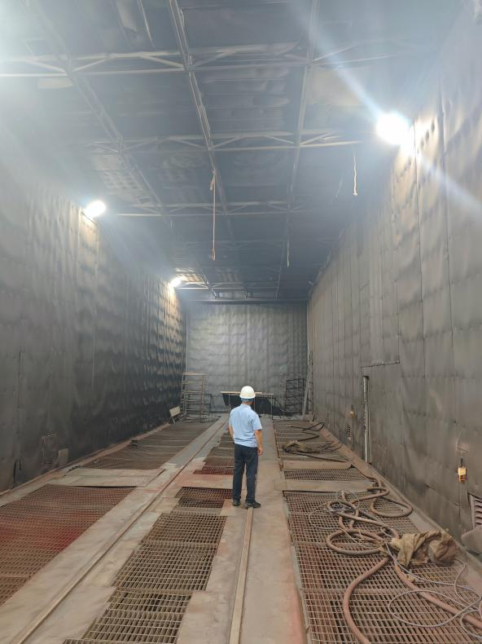
图1喷砂房主体结构及外部环境 图2喷砂房内部环境
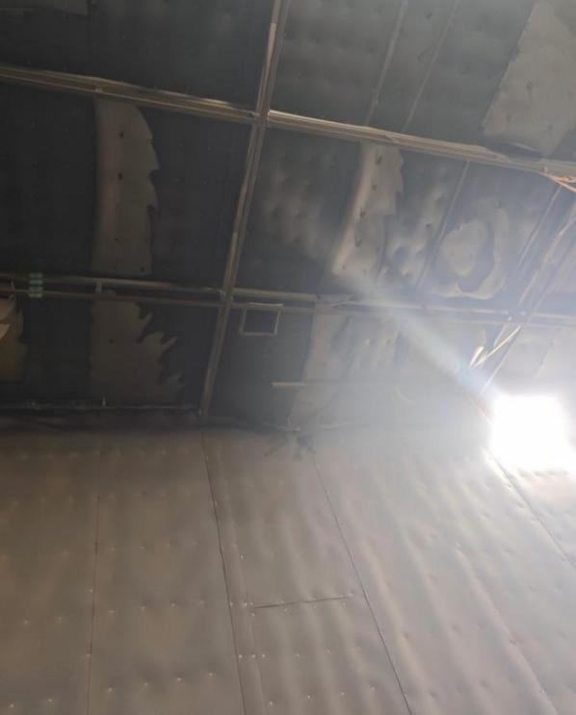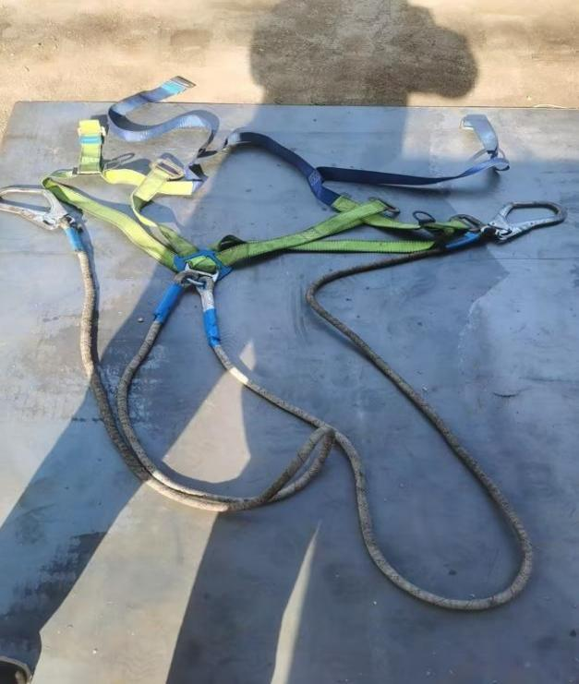
图3内部坠落位置 图4五点式安全带样式
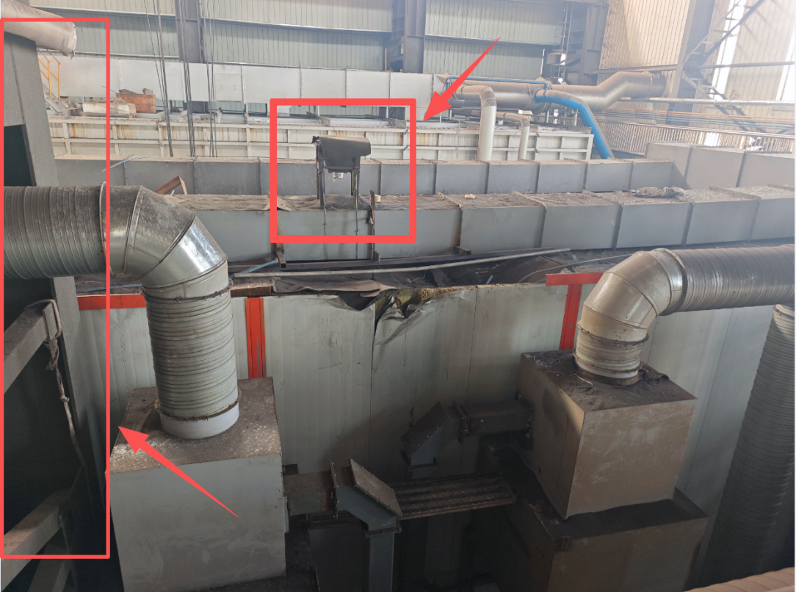
图5外部坠落位置及安全带挂设固定条件

二、事故应急处置情况

（一）事故报告情况及应急处置情况
事故发生后，5月19日9时12分许，王某涛拨打120急救电话，期间通过电话将事故情况向项目主管刘某生进行了汇报，刘某生随后赶到北辰公司，鑫元通公司现场人员将孙某喜抬至刘某生车上，转运至北辰公司南门处与120救护车交接，将孙某喜送往长清区人民医院救治。
鑫元通公司设备安装负责人王某涛向鑫元通公司项目主管刘某生电话报告事故情况，刘某生将事故情况仅告知北辰公司设备负责人张某。后期鑫元通公司提供情况说明，认为该临时工仅为普通受伤，未向公司主要负责人王某良报告，也未按规定时限内向济南市长清区应急管理部门报告。2026年6月9日，济南市长清区应急局接到伤者家属举报后，联合大学城管委会对现场进行核查，确认该事故存在漏报行为。

（二）医疗救治和善后情况
孙某喜被送往医院后，诊断为T12椎体骨折、尾骨骨折。鑫元通公司刘某生前期缴付部分医疗费用，后期未再进行缴付。截至调查结束，伤者已出院，双方已达成赔偿协议，善后事宜已平稳结束。

三、事故原因分析

（一）直接原因
鑫元通公司作业人员孙某喜安全意识淡薄，在未取得高处作业操作资格证，未将安全带挂至可靠挂点情况下，冒险在承载力不足的喷砂房顶部彩钢板上进行高处作业，彩钢板塌陷后导致其坠落受伤。

（二）间接原因
1.鑫元通公司安全生产主体责任不落实。未对作业人员开展岗前安全教育培训和技术交底，未按安全管理协议规定向北辰公司报备人员入场情况；特种作业资质审核缺失，雇佣无高处作业资质人员从事高处作业；未编制高处作业专项方案，对现场危险源辨识和评估不到位，未执行审批制度，现场监护缺位，现场管理人员违章指挥。
2.北辰公司对外来承包作业安全管理不到位。核实外来施工人员身份、作业内容、作业风险不全面，未有效执行相关方管理制度，对承包单位临时更换人员失察；未严格执行安全管理协议，日常安全检查不深入，未及时发现并制止现场违章行为。

四、对有关责任人员和责任单位的处理建议

（一）因在事故中受伤不予追究责任人员
孙某喜，鑫元通公司临时作业人员。安全意识淡薄，未取得高处作业操作资格证违章从事高处作业，作业过程中未正确佩戴使用安全带，对事故发生负有直接责任。鉴于其已在事故中受重伤，建议不予追究责任。

（二）对事故有关责任人员的行政处罚建议
1.王某良，鑫元通公司法定代表人。未组织制定并实施本项目安全生产教育和培训计划；未督促、检查本项目安全生产工作，未及时消除生产安全事故隐患，对事故发生负有主要领导责任，违反了《中华人民共和国安全生产法》第二十一条第（三）项、第（五）项[]的规定，依据《中华人民共和国安全生产法》第九十五条第（一）项[]的规定，对其处上一年年收入40%的罚款。事故发生后存在漏报行为，违反了《生产安全事故报告和调查处理条例》第四条第一款[]的规定，依据《生产安全事故罚款处罚规定》第十一条第（二）项[]的规定，对其处上一年年收入40%至60%的罚款，建议由长清区应急局对其分别裁量、合并处罚共处上一年年收入80%至100%的罚款。
2.刘某生，鑫元通公司项目主管，本次项目直接负责的主管人员。项目安全生产教育培训落实不到位，未按规定检查作业现场的安全生产状况，及时排查生产安全事故隐患，未制止和纠正违章指挥，对事故发生负有直接管理责任；获知事故后未及时告知公司主要负责人，存在管理疏漏。违反了《中华人民共和国安全生产法》第二十五条第一款第（二）项、第（五）项、第（六）项[]的规定，依据《中华人民共和国安全生产法》第九十六条[]、《生产安全事故罚款处罚规定》第二十条第（一）项[]的规定，建议由长清区应急局对其处上一年年收入20%至30%的罚款。
3.王某涛，鑫元通公司设备安装负责人。违章指挥未取得高处作业操作资格证的人员从事高处作业，未落实危险作业现场安全管理要求，对事故发生负有责任。违反了《中华人民共和国安全生产法》第二十五条第一款第（六）项[]的规定，依据《中华人民共和国安全生产法》第九十六条[]、《生产安全事故罚款处罚规定》第二十条第（一）项[]的规定，建议由长清区应急局对其处上一年年收入20%至30%的罚款。
4.张某，山东北辰机电设备股份有限公司设备负责人，本次项目对接直接主管人员。未严格履行《外来人员安全环保报备管理制度》，对承包单位更换人员、登高作业内容失察，未及时制止和纠正违章指挥、违反操作规程的行为。违反了《中华人民共和国安全生产法》第二十五条第一款第（六）项[]规定，依据《中华人民共和国安全生产法》第九十六条[]的规定，建议由长清区应急局对其处人民币1万元以上3万元以下罚款的行政处罚。

（三）对事故有关责任单位的行政处罚建议
1.鑫元通公司。落实安全生产主体责任不到位，未对从业人员进行安全生产教育培训，对作业现场危险源辨识和评估不到位，未采取技术、管理措施，及时消除生产安全事故隐患，对事故发生负有责任。违反了《中华人民共和国安全生产法》第二十八条第一款[]、第四十一条第二款[]的规定，依据《中华人民共和国安全生产法》第一百一十四条第一款第（一）项[]、《生产安全事故罚款处罚规定》第十四条第（一）项[]的规定，对其处30万元以上50万元以下的罚款。事故发生后存在漏报行为，违反了《山东省生产安全事故应急办法》第二十二条第二款[]的规定，依据《山东省生产安全事故应急办法》第三十五条第一款[]、《山东省应急行政处罚自由裁量基准》第146号A裁量阶次[]的规定，对其处1万元以上3万元以下的罚款。建议由长清区应急局对其分别裁量、合并共处人民币31万元以上53万元以下罚款的行政处罚。
2.北辰公司。对外来作业人员资质审查不严格，未及时发现并制止现场违章行为，对承包单位的安全生产工作统一协调、管理不到位，定期安全检查不细致。建议责成其向济南长清大学城管委会作出书面检查，并报区安全生产委员会办公室备案。

五、事故主要教训
（一）管理人员安全红线意识缺失。现场管理人员安全责任意识缺失，违章指挥未取得高处作业操作资格证的人员从事高处作业，未严格执行高处作业审批制度，未落实现场安全监护措施，充分说明一线管理人员安全底线不牢、侥幸麻痹思想严重。
（二）企业安全生产主体责任严重悬空。鑫元通公司作为事故发生单位，安全生产法治意识淡薄，安全生产主体责任落实不到位，未建立健全全员安全生产责任制，安全教育培训流于形式，未开展岗前安全生产教育和培训，未进行安全技术交底，双重预防机制未有效运行，项目现场安全管控失控失管。
（三）统一协调管理职责履行不力。北辰公司对外来承包作业人员变动失察，日常安全巡查不深入、不细致，未有效履行统一协调、管理职责，“以包代管”问题突出。

六、事故整改和防范措施
（一）严格落实企业安全生产主体责任。鑫元通公司要深刻汲取事故教训，全面开展安全生产隐患排查治理，建立健全全员安全生产责任制，严格落实安全生产教育培训制度；严格特种作业人员管理，严禁无证上岗；规范危险作业管理，制定专项作业方案，开展安全风险辨识，执行危险作业审批制度，落实现场安全监护措施；严禁违章指挥，严肃查处“三违”行为。
（二）切实加强外包作业安全管理。北辰公司要严格承包单位资质审核和作业人员资格审查，完善外来作业人员报备制度，加强承包作业现场安全巡查和统一协调管理，督促承包单位落实安全生产主体责任，及时消除事故隐患。
（三）济南长清大学城管委会要进一步加强对本区域企业的安全管理，督促企业严格落实安全生产主体责任，提高安全管理能力，扎实开展安全隐患排查治理；深刻吸取事故教训，切实强化作业人员安全生产意识；强化安全生产监督检查和执法工作，进一步规范各行业领域的安全生产行为。

长清济南经济开发区河北鑫元通智能机械有限公司
“5·19”一般高处坠落事故调查组
2026年10月8日

[] 《高处作业分级》（GB/T 3608-2025）3.2：高处作业work at heights 在距坠落高度基准面(3.2)2m及2m以上的高度，且存在发生坠落可能的作业。
[] 《中华人民共和国安全生产法》第二十一条：生产经营单位的主要负责人对本单位安全生产工作负有下列职责：（三）组织制定并实施本单位安全生产教育和培训计划。（五）组织建立并落实安全风险分级管控和隐患排查治理双重预防工作机制，督促、检查本单位的安全生产工作，及时消除生产安全事故隐患。
[] 《中华人民共和国安全生产法》第九十五条：生产经营单位的主要负责人未履行本法规定的安全生产管理职责，导致发生生产安全事故的，由应急管理部门依照下列规定处以罚款：（一）发生一般事故的，处上一年年收入百分之四十的罚款。
[] 《生产安全事故报告和调查处理条例》第四条第一款：事故报告应当及时、准确、完整，任何单位和个人对事故不得迟报、漏报、谎报或者瞒报。
[] 《生产安全事故罚款处罚规定》第十一条第二项：事故发生单位主要负责人漏报事故的，处上一年年收入40%至60％的罚款；贻误事故抢救或者造成事故扩大或者影响事故调查或者造成重大社会影响的，处上一年年收入60%至80％的罚款；
[] 《中华人民共和国安全生产法》第二十五条第一款：生产经营单位的安全生产管理机构以及安全生产管理人员履行下列职责：（二）组织或者参与本单位安全生产教育和培训，如实记录安全生产教育和培训情况；（五）检查本单位的安全生产状况，及时排查生产安全事故隐患，提出改进安全生产管理的建议；（六）制止和纠正违章指挥、强令冒险作业、违反操作规程的行为。
[] 《中华人民共和国安全生产法》第九十六条：生产经营单位的其他负责人和安全生产管理人员未履行本法规定的安全生产管理职责的，责令限期改正，处一万元以上三万元以下的罚款；导致发生生产安全事故的，暂停或者吊销其与安全生产有关的资格，并处上一年年收入百分之二十以上百分之五十以下的罚款；构成犯罪的，依照刑法有关规定追究刑事责任。
[] 《生产安全事故罚款处罚规定》第二十条：事故发生单位其他负责人和安全生产管理人员未依法履行安全生产管理职责，导致事故发生的，依照下列规定处以罚款:（一）发生一般事故的，处上一年年收入20％至30％的罚款。
[] 《中华人民共和国安全生产法》第二十五条第一款：生产经营单位的安全生产管理机构以及安全生产管理人员履行下列职责：（六）制止和纠正违章指挥、强令冒险作业、违反操作规程的行为。
[] 《中华人民共和国安全生产法》第九十六条：生产经营单位的其他负责人和安全生产管理人员未履行本法规定的安全生产管理职责的，责令限期改正，处一万元以上三万元以下的罚款；导致发生生产安全事故的，暂停或者吊销其与安全生产有关的资格，并处上一年年收入百分之二十以上百分之五十以下的罚款；构成犯罪的，依照刑法有关规定追究刑事责任。
[] 《生产安全事故罚款处罚规定》第二十条：事故发生单位其他负责人和安全生产管理人员未依法履行安全生产管理职责，导致事故发生的，依照下列规定处以罚款:（一）发生一般事故的，处上一年年收入20％至30％的罚款。
[] 《中华人民共和国安全生产法》第二十五条第一款：生产经营单位的安全生产管理机构以及安全生产管理人员履行下列职责:（六）制止和纠正违章指挥、强令冒险作业、违反操作规程的行为；
[] 《中华人民共和国安全生产法》第九十六条：生产经营单位的其他负责人和安全生产管理人员未履行本法规定的安全生产管理职责的，责令限期改正，处一万元以上三万元以下的罚款；导致发生生产安全事故的，暂停或者吊销其与安全生产有关的资格，并处上一年年收入百分之二十以上百分之五十以下的罚款；构成犯罪的，依照刑法有关规定追究刑事责任。
[] 《中华人民共和国安全生产法》第二十八条第一款：生产经营单位应当对从业人员进行安全生产教育和培训，保证从业人员具备必要的安全生产知识，熟悉有关的安全生产规章制度和安全操作规程，掌握本岗位的安全操作技能，了解事故应急处理措施，知悉自身在安全生产方面的权利和义务。未经安全生产教育和培训合格的从业人员，不得上岗作业。
[] 《中华人民共和国安全生产法》第四十一条第二款：生产经营单位应当建立健全并落实生产安全事故隐患排查治理制度，采取技术、管理措施，及时发现并消除事故隐患。事故隐患排查治理情况应当如实记录，并通过职工大会或者职工代表大会、信息公示栏等方式向从业人员通报。其中，重大事故隐患排查治理情况应当及时向负有安全生产监督管理职责的部门和职工大会或者职工代表大会报告。
[] 《中华人民共和国安全生产法》第一百一十四条第一款：发生生产安全事故，对负有责任的生产经营单位除要求其依法承担相应的赔偿等责任外，由应急管理部门依照下列规定处以罚款：（一）发生一般事故的，处三十万元以上一百万元以下的罚款。
[] 《生产安全事故罚款处罚规定》第十四条：事故发生单位对一般事故负有责任的，依照下列规定处以罚款:（一）造成3人以下重伤（包括急性工业中毒，下同），或者300万元以下直接经济损失的，处30万元以上50万元以下的罚款。
[] 《山东省生产安全事故应急办法》第二十二条第二款：任何单位和个人对事故不得迟报、漏报、谎报或者瞒报。
[] 《山东省生产安全事故应急办法》第三十五条第一款：生产经营单位违反本办法规定，迟报或者漏报生产安全事故的，由县级以上人民政府负有安全生产监督管理职责的部门对生产经营单位处1万元以上10万元以下的罚款；情节严重的，对生产经营单位处10万元以上20万元以下的罚款。
[] 《山东省应急行政处罚自由裁量基准》第146号A裁量阶次：“生产经营单位迟报或者漏报一般生产安全事故的，处1万元以上3万元以下的罚款；情节严重的，处10万元以上13万元以下的罚款。

